1. Realizar los siguientes cambios en las clases:
   1. En la clase conversación añadir una variable Fecha/Hora para guardar el momento de conexión, otra para almacenar el momento en que se recibió el primer dato y por último una el momento en que se recibió el último dato.
   2. En la clase cliente agregar un evento que se dispare cuando el cliente conecta con el servidor, como parámetro tendrá la hora de conexión.
   3. En la clase servidor agregar al evento DatoRecibido la hora en la que se ha recibido el dato, como parámetro.
2. Escribir un servidor que tenga el siguiente aspecto: (4 Puntos)

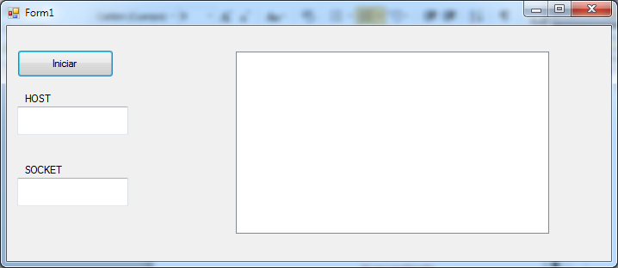

* 1. Programar la función iniciar para que cree el servidor y lo ponga a escuchar por el puerto y la ip especificadas.
  2. Programar la función asociada al evento nueva conexión para que añada a la listbox una nueva línea como la siguiente: “[*hostremoto] en (0,0)”.* Donde *hostRemoto* es la ip y el puerto del cliente que se acaba de conectar y el resto (“en (0,0)”) lo muestra literalmente. Además, en la Fecha/Hora de conexión de la conversación asociada al cliente entrante, establecerá la hora actual del sistema.
  3. Programar la función asociada al evento OnDatosRecibidos, para que:
     1. Modifique el ítem de la lista correspondiente al cliente que los ha enviado. Deberá poner “[*hostremoto] en (x,y)”* donde “*(x,y)”* es la cadena que te envía el cliente, con sus coordenadas actuales.
     2. Si es el primer dato que nos envían por esa conversación, pondremos la fecha de primer dato recibido. En cualquier caso actualizaremos la fecha de último dato recibido, siempre para la conversación asociada al cliente del que se recibe el dato.
     3. Deberá reenviar a todos los clientes una cadena formada por la concatenación de todos los ítems de la listbox separados por “;”. Es decir, algo como lo siguiente:

“192.168.38.168 en (10,10) ; 192.168.38.169 en (10,3); 192.168.38.168 en (5,5)”.

1. Programar un cliente como el siguiente:

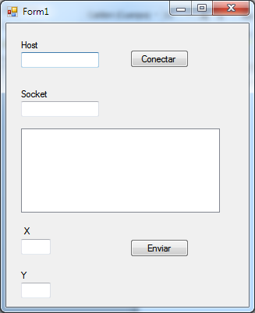

* 1. El formulario creará un objeto de la clase cliente.
  2. Al pulsar conectar conectará al servidor especificado en host por el puerto especificado en socket.
  3. Al establecer la conexión (evento OnConectar creado en ejercicio1) mostrará la fecha hora en la que éste se ha realizado en una msgbox.
  4. Al pulsar enviar, enviará una cadena como la siguiente “*(x,y)”* formada a partir de lo introducido en las cajas de texto.
  5. Programar el evento OnDatoRecibido para que:
     1. Borre lo que hubiera en la list box.
     2. divida la cadena recibida en una array de strings y a continuación añada todos los strings de dicho array a la listbox. La división de un string se realiza mediante la función Split de la siguiente manera:

String []cadena=datos.Split(new char[]{';'});

La función Split toma una cadena y la divide en palabras, tomando como separador el carácter que se le indique. Es por eso que lo que nos envía el servidor, son los ítems separados por “;” en una misma cadena.